Рассмотрите рисунки. Определите и запишите, какие приёмы редактирования применяли к каждому из них?

1. 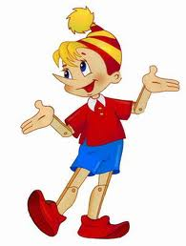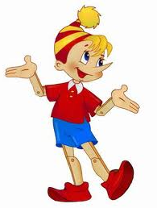_________________________________________________________________________________________________________________________________
2. 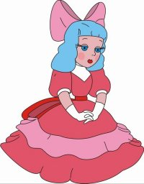___________________________________________

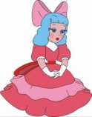

1. 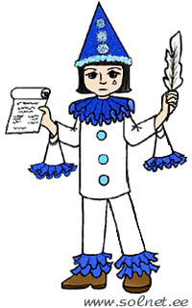___________________________________________________________________

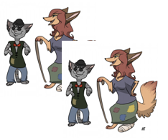

1. ____________________________________________________________________________________________________________________________________________

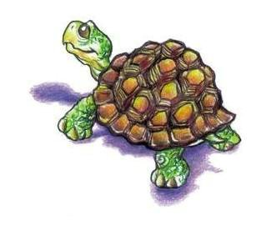

1. 